Resumen de gráficas del cuaderno

Consulta 1: Homicidios por año y departamento
Nombre de consulta
Homicidios por año y departamento
Gráfica
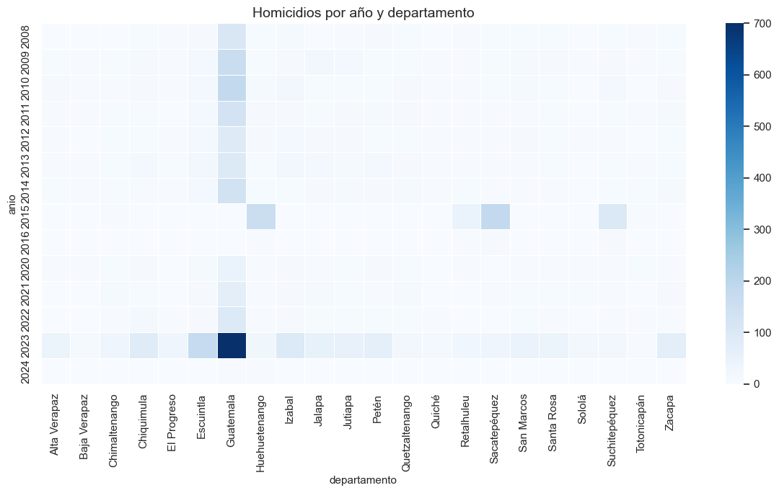
Descripción / interpretación
Muestra la concentración territorial y temporal de homicidios. Permite identificar años y departamentos con mayor incidencia relativa.

Consulta 2: Denuncias por violencia contra la mujer por departamento
Nombre de consulta
Denuncias por violencia contra la mujer por departamento
Gráfica
No se encontró salida gráfica en el cuaderno para esta consulta (la celda mostró texto o no tuvo datos).
Descripción / interpretación
Permite comparar rápidamente qué departamentos acumulan más denuncias asociadas a violencia contra la mujer.

Consulta 3: Top 5 tipos de hechos delictivos en los ultimos 5 anios
Nombre de consulta
Top 5 tipos de hechos delictivos en los ultimos 5 anios
Gráfica
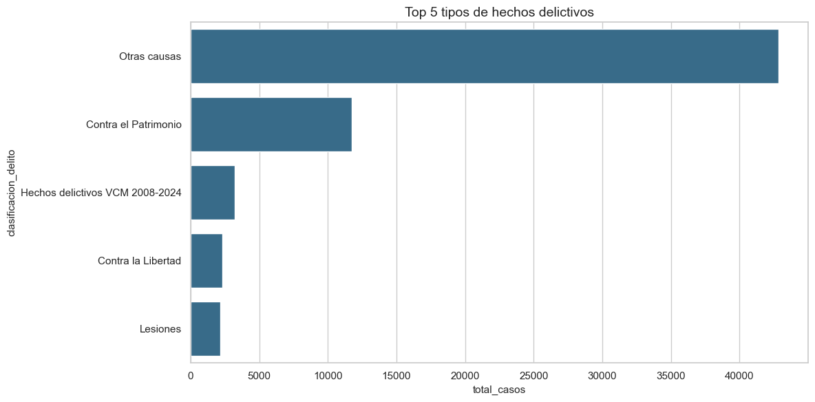
Descripción / interpretación
Resume las clasificaciones delictivas más frecuentes en el período reciente y ayuda a priorizar líneas de análisis.

Consulta 4: Sentencias por anio y tipo de delito
Nombre de consulta
Sentencias por anio y tipo de delito
Gráfica
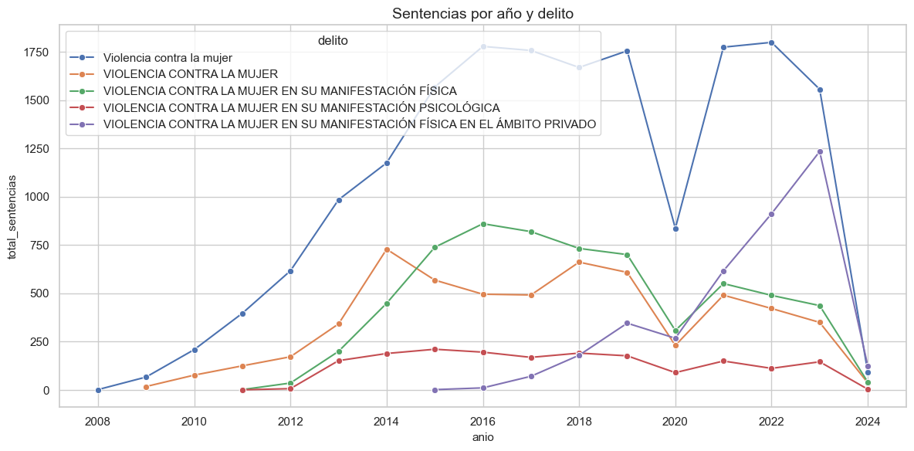
Descripción / interpretación
Describe la evolución de sentencias por año y por delito principal, útil para evaluar comportamiento judicial en el tiempo.

Consulta 5: Distribucion de edad de victimas de violencia intrafamiliar
Nombre de consulta
Distribucion de edad de victimas de violencia intrafamiliar
Gráfica
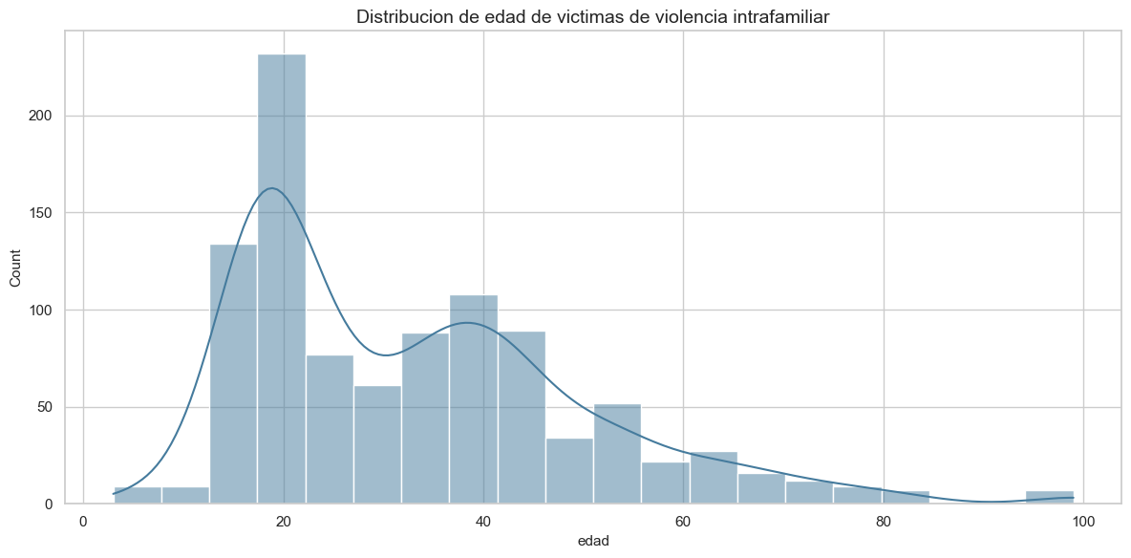
Descripción / interpretación
Evidencia la distribución etaria de víctimas en violencia intrafamiliar e identifica los rangos con mayor frecuencia.

Consulta 6: Embarazos adolescentes por departamento
Nombre de consulta
Embarazos adolescentes por departamento
Gráfica
No se encontró salida gráfica en el cuaderno para esta consulta (la celda mostró texto o no tuvo datos).
Descripción / interpretación
Comparación territorial de embarazos adolescentes para detectar departamentos con mayor carga de casos.

Consulta 7: Casos de violencia infantil relacionados con trabajo infantil por sector economico
Nombre de consulta
Casos de violencia infantil relacionados con trabajo infantil por sector economico
Gráfica
No se encontró salida gráfica en el cuaderno para esta consulta (la celda mostró texto o no tuvo datos).
Descripción / interpretación
Relaciona violencia infantil con trabajo infantil por sector económico, útil para focalizar prevención interinstitucional.

Consulta 8: Denuncias por discriminacion segun grupo etnico
Nombre de consulta
Denuncias por discriminacion segun grupo etnico
Gráfica
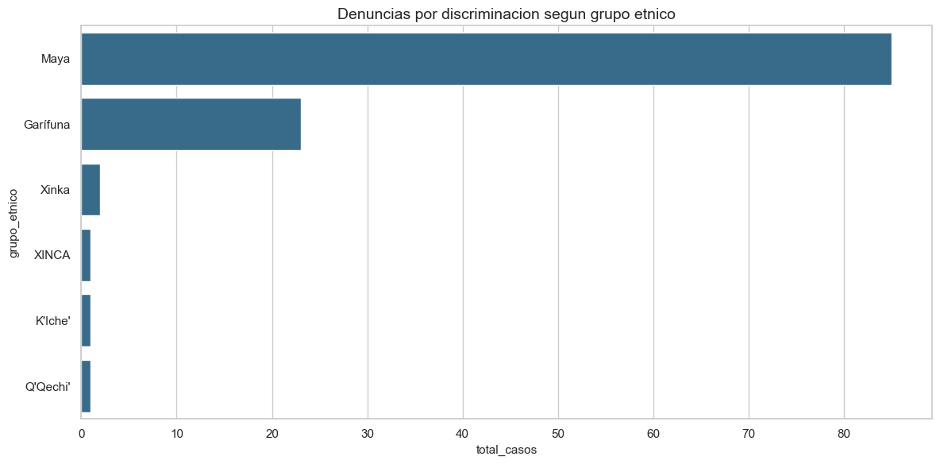
Descripción / interpretación
Refleja la distribución de casos de discriminación por grupo étnico y apoya el análisis de desigualdad estructural.

Consulta 9: Escolaridad vs tipo de falta judicial
Nombre de consulta
Escolaridad vs tipo de falta judicial
Gráfica
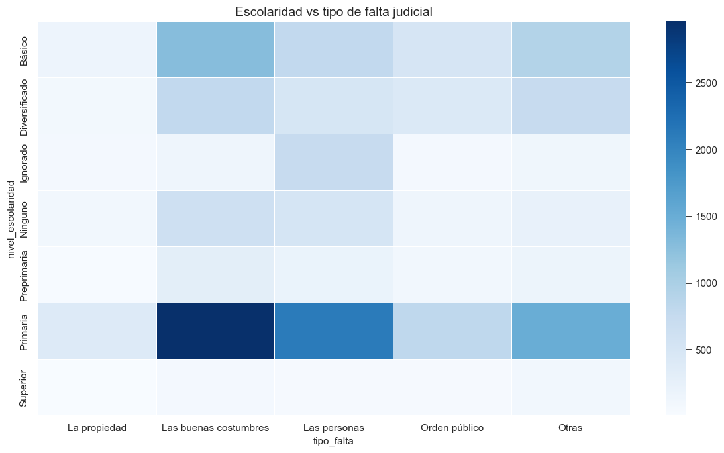
Descripción / interpretación
Cruza nivel educativo y tipo de falta judicial para observar patrones de concurrencia entre variables sociales y judiciales.

Consulta 10: Numero de necropsias por anio
Nombre de consulta
Numero de necropsias por anio
Gráfica
No se encontró salida gráfica en el cuaderno para esta consulta (la celda mostró texto o no tuvo datos).
Descripción / interpretación
Serie temporal de necropsias que permite observar incrementos o reducciones en eventos investigados forenses.

Consulta 11: Violencia estructural procesada vs no procesada
Nombre de consulta
Violencia estructural procesada vs no procesada
Gráfica
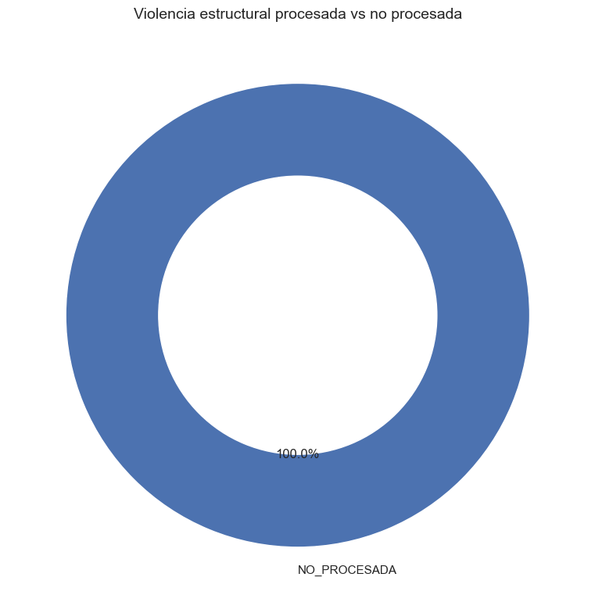
Descripción / interpretación
Comparación entre casos procesados y no procesados de violencia estructural para medir avance institucional.

Consulta 12: Idiomas hablados por victimas de discriminacion
Nombre de consulta
Idiomas hablados por victimas de discriminacion
Gráfica
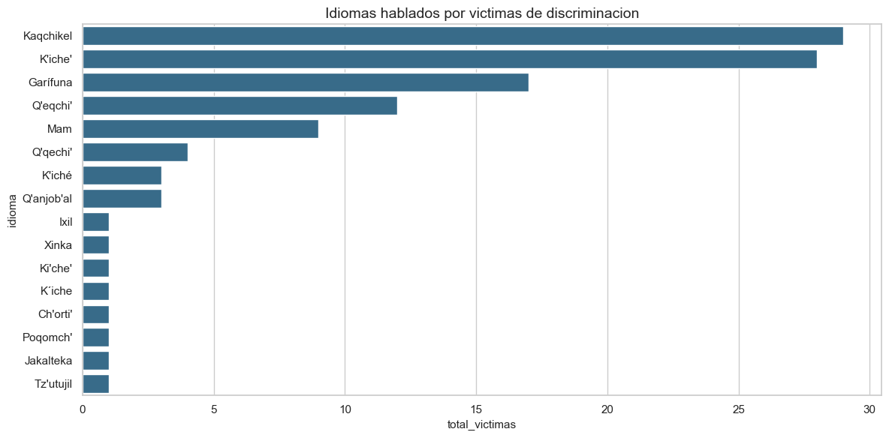
Descripción / interpretación
Muestra los idiomas más reportados por víctimas de discriminación y aporta contexto sociocultural al análisis.

Consulta 13: Personas por hogar en casos VIF
Nombre de consulta
Personas por hogar en casos VIF
Gráfica
No se encontró salida gráfica en el cuaderno para esta consulta (la celda mostró texto o no tuvo datos).
Descripción / interpretación
Describe el tamaño de hogar en casos VIF y ayuda a contextualizar el entorno familiar de los registros.

Consulta 14: Desnutricion aguda por departamento y anio
Nombre de consulta
Desnutricion aguda por departamento y anio
Gráfica
No se encontró salida gráfica en el cuaderno para esta consulta (la celda mostró texto o no tuvo datos).
Descripción / interpretación
Permite comparar tendencia de desnutrición aguda por año en departamentos con mayor volumen de casos.

Consulta 15: Desnutricion y hechos delictivos por municipio
Nombre de consulta
Desnutricion y hechos delictivos por municipio
Gráfica
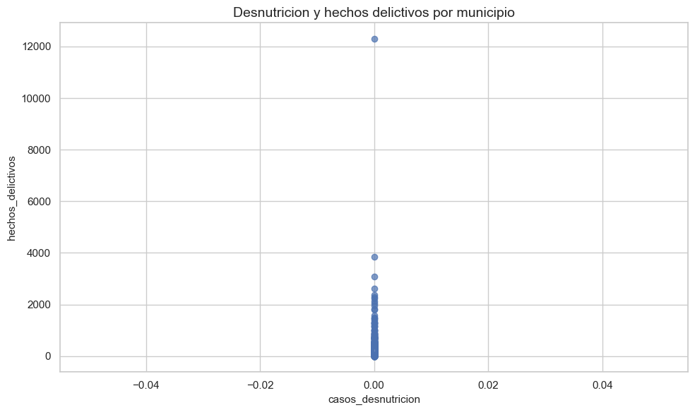
Descripción / interpretación
Visualiza la relación entre desnutrición y hechos delictivos por municipio para explorar asociación territorial entre salud y violencia.

